Урок 22. Алгоритмы и исполнители
Планируемые образовательные результаты:
 предметные – понимание смысла понятия «алгоритм»; умение анализировать предлагаемые последовательности команд на предмет наличия у них таких свойств алгоритма как дискретность, детерминированность, понятность, результативность, массовость; понимание терминов «исполнитель», «формальный исполнитель»,
«среда исполнителя», «система команд исполнителя» и др.; умение исполнять алгоритм для формального исполнителя с заданной системой команд;
метапредметные – понимание смысла понятия «алгоритм» и широты сферы его применения; понимание ограничений, накладываемых средой исполнителя и системой команд на круг задач, решаемых исполнителем;
личностные – алгоритмическое мышление, необходимое для профессиональной деятельности в современном обществе.

Решаемые учебные задачи:
- обобщение первоначальных представлений учащихся о понятиях
«алгоритм» и «исполнитель»;
- рассмотрение свойств алгоритма;
- рассмотрение возможности автоматизации деятельности человека за счет возможности формального исполнения алгоритма.


Основные понятия, рассматриваемые на уроке:
алгоритм;
свойства алгоритма:
- дискретность;
- понятность;
- определѐнность;
- результативность; o массовость; исполнитель;
характеристики исполнителя:
- круг решаемых задач;
- среда;
- режим работы;
- система команд;
формальное исполнение алгоритма.

Используемые на уроке средства ИКТ:
персональный компьютер (ПК) учителя, мультимедийный проектор, экран;
ПК учащихся.

Электронные образовательные ресурсы
презентация «Алгоритмы и исполнители» из электронного приложения к учебнику;
анимации «Работа с алгоритмом», «Наибольший общий делитель»,
«Наименьшее общее кратное», «Решето Эратосфена» (sc.edu.ru);
демонстрации к лекции «Исполнитель алгоритма»,
«Происхождение и определение понятия алгоритма», «Свойства алгоритма» (sc.edu.ru).

Особенности изложения содержания темы урока
Изложение нового материала ведѐтся на основании презентации
«Алгоритмы и исполнители» с привлечением дополнительных анимаций и демонстраций.
В ходе урока решаются различные задачи из параграфа и из рабочей тетради.
Ответы и решения к заданиям в РТ.
№ 102. Возможный вариант: 2424.
№ 103.
Исходные данные
1-й шаг
2-й шаг
3-й шаг
4-й шаг
5-й шаг
6-й шаг
7-й шаг
8-й шаг

1-я кучка | 2-я кучка
30 | 51
30 | 21
9 | 21
9 | 12
9 | 3
6 | 3
3 | 3

1-я кучка | 2-я кучка
52 | 12
40 | 12
28 | 12
16 | 12
4 | 12
4 | 8
4 | 4

Ответ: 6 шагов.
№ 104. а)
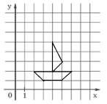
б) поднять перо сместиться в точку (3,2) опустить перо
сместиться на вектор (-2, 2)
сместиться на вектор (2, 2)
сместиться на вектор (0, -4)
сместиться на вектор (5, 4)
сместиться на вектор (-1, -2)
сместиться на вектор (1, -2)
сместиться на вектор (-5, 4)
в) Ответ: сместиться на вектор (0, 6). В качестве исходной может быть рассмотрена любая точка плоскости.
№ 105. Решения приведены для случая, когда голова и корпус Черепашки развѐрнуты вправо.
а) 1) 2)


б) 1) опусти хвост
повтори 3 раза [вперёд 10 направо 270 вперёд 5 направо 90]
  - опусти хвост
повтори 3 раза [вперёд 10 направо 270 вперёд 10 направо 90]
направо 180
повтори 3 раза [вперёд 10 направо 270 вперёд 10 направо 90]
  - опусти хвост
повтори 4 раза [вперёд 10 направо 90 вперёд 10 направо 270 вперёд 10
направо 270]
  - повтори 3 раза [повтори 4 раза [опусти хвост вперёд 10 направо 270] подними хвост направо 315 вперёд 5]
№ 106.
Действие | Результат
1. Исходная цепочка | ДОМ
1. Исходная цепочка | КОМ
1. Исходная цепочка | КОММОКН
2. Дописать к результату буквы исходной цепочки в обратном порядке. | ДОММОД
 | КОММОК
 | КОММОКННКОММОК
3. Дописать к результату букву, следующую по алфавиту за последней буквой исходной цепочки | ДОММОДН
 | КОММОКН
 | КОММОКННКОММОКО
Ответ: 5 букв «О».
№ 107.
Действие | Результат
1. Исходная цепочка | МАК
1. Исходная цепочка | НИЛ
1. Исходная цепочка | КОШ
2. Записать в начало новой цепочки букву, следующую по алфавиту за первой буквой исходной цепочки. | Н
 | О
 | Л
3. Дописать после первой буквы результата две последние буквы исходной цепочки в обратном порядке, затем первую букву исходной цепочки | НКАМ
 | ОЛИН
 | ЛШОК

№ 108.
Номер строки | Строка
1 | 0
2 | 10
3 | 201
4 | 3102
5 | 42013
6 | 531024
7 | 6420135
8 | 75310246
9 | 864201357
10 | 9753102468
Ответ: 2468.
№ 109. а) 8 алгоритмов.

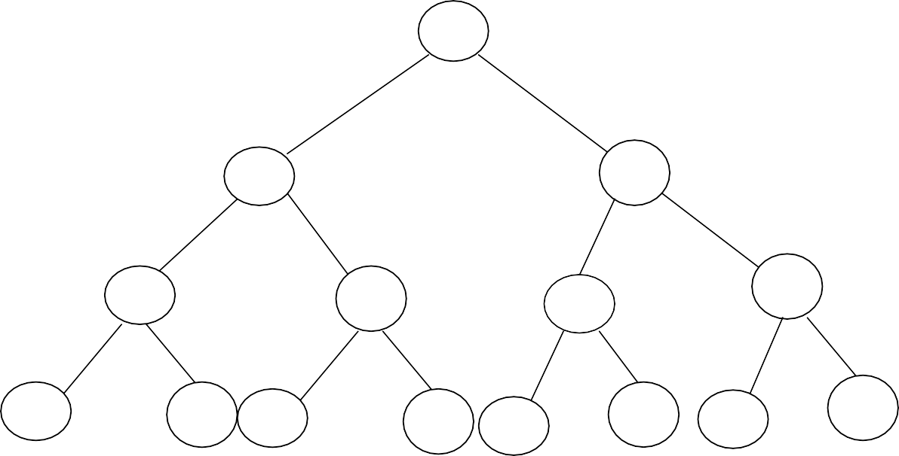
Х
1
2
1
2
1
2
1
2
1
2
1
2
1
2
б)
111 | 8
112 | 18
121 | 14
122 | 36
211 | 10
212 | 24
221 | 20
222 | 54
в) 2112.
г) 121121.
Ответы и решения к заданиям в учебнике.
№ 15. 2, 3, 5, 7, 11, 13, 17, 19, 23, 29, 31, 37, 41, 43, 47, 49. Например, сайт
http://ru.wikipedia.org/wiki/Решето_Эратосфена.
№ 16. Правильный восьмиугольник.
№ 17. 12211, (3-1)*3*3-1-1=16, 22211, 1*3*3*3-1-1=25.
№ 19. В клетке В.
Домашнее задание. §3.1; вопросы и задания 1–19 к параграфу; № 105, 109 в РТ. Дополнительное задание: знакомство с исполнителями в среде КУМИР.

Урок 23. Способы записи алгоритмов

Планируемые образовательные результаты:
предметные – знание различных способов записи алгоритмов; метапредметные – умение анализировать предлагаемые последовательности команд на предмет наличия у них таких свойств алгоритма как дискретность, детерминированность, понятность, результативность, массовость; понимание преимущества и недостатков той или иной формы записи алгоритмов; умение переходить от одной формы записи алгоритмов к другой; умение выбирать форму записи алгоритма, соответствующую решаемой задаче;
личностные – алгоритмическое мышление, необходимое для профессиональной деятельности в современном обществе.

Решаемые учебные задачи:
- закрепление понятий «алгоритм», «исполнитель», «свойства алгоритма»;
- рассмотрение словесных способов записи алгоритмов;
- рассмотрение графического способа записи алгоритмов с помощью блок-схем;
- формирование общих представлений об алгоритмических языках.


Основные понятия, рассматриваемые на уроке:
алгоритм;
словесное описание; построчная запись; блок-схема;
школьный алгоритмический язык.

Используемые на уроке средства ИКТ:
персональный компьютер (ПК) учителя, мультимедийный проектор, экран;
ПК учащихся.

Электронные образовательные ресурсы
презентация «Способы записи алгоритмов» из электронного приложения к учебнику;
система КуМир – Комплект учебных миров (http://www.niisi.ru/kumir/).

Особенности изложения содержания темы урока
После проверки домашнего задания ученикам можно предложить обсудить следующие ситуации:
Задание 1 (базовый уровень) Человек находится в лабиринте и начинает двигаться в направлении, указанном стрелкой, согласно следующему предписанию: идти шаг за шагом, не отрывая руки от правой стены; шагать, пока не выйдешь из лабиринта.



Почему данное предписание нельзя считать алгоритмом выхода из лабиринта? Какое свойство алгоритма здесь нарушено?
  - Детерминированность
  - Понятность
  - Результативность
  - Массовость Ответ: 3.
Задание 2 (базовый уровень) Исполнитель Вычислитель выполняет следующую последовательность действий:
- переменной s присвоить значение 0;
- переменной i присвоить значение 1;
- если i>10,то перейти к выполнению п. 6; иначе выполнить п. 4;
- увеличить значение переменной s на i;
- увеличить значение переменной i на 1;
- сообщить значение s.
Каким свойством не обладает данная последовательность действий?
- Дискретность
- Детерминированность
- Результативность
- Массовость Ответ: 4.

Задание 3 (базовый уровень) Исполнитель Вычислитель работает с числами, записанными на доске. Он может:
подсчитывать количество чисел на доске;

сравнивать количество имеющихся на доске чисел с 1;
стирать с доски два любых числа, находить их сумму, увеличивать эту сумму на 1 и записать на доске полученный результат.
Пока на доске более одного числа, Вычислитель стирает любые два из них и вместо них записывает их сумму, увеличенную на единицу. Каким свойством не обладает последовательность действий, совершаемая исполнителем?
- Детерминированность
- Понятность
- Результативность
- Массовость Ответ: 1.
При изложении нового материала особое внимание уделяется правилам построения блок-схем.
Ответы и решения к заданиям в РТ.

№.110. Для сложения двух обыкновенных дробей a/b и c/d нужно привести их к общему знаменателю b d, для чего числитель первой дроби умножить на знаменатель второй дроби, а числитель второй дроби умножить на знаменатель первой дроби, то есть a d, c d. Полученные результаты сложить (a d+b c) и считать числителем результата. Знаменателем результата считать b d.
№ 111. Алгоритм взвешиваний:
  - сравним по весу первую пару арбузов,
  - сравним по весу вторую пару арбузов;
  - сравним более тяжелый арбуз из первой пары с более тяжелым арбузом из второй пары – это позволит найти самый тяжелый арбуз;
  - сравним более легкий арбуз из первой пары с более легким арбузом из второй пары – это позволит найти самый легкий арбуз;
  - сравним два оставшихся арбуза – в зависимости от результатов взвешивания они получат 2-е и 3-е места.
№ 112.

Положить на чашки весов 1 и 2 монеты
весу 2-й монеты?
Более лёгкая монета фальшивая
3-я монета фальшивая
Начало
Нет
Да
Вес 1-й монеты равен
Конец
№ 113.
алг построение окружности

нач
построить окружность радиусом r с центром в точке А построить окружность радиусом r с центром в точке В
построить окружность радиусом r с центром в точке пересечения построенных окружностей

кон
Ответы и решения к заданиям в учебнике
№7.
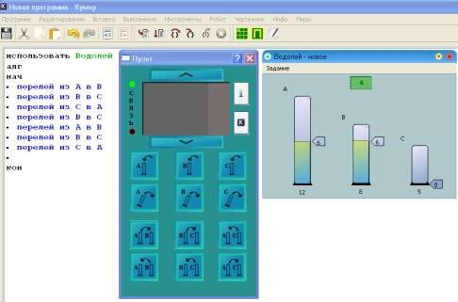
Домашнее задание. §3.2; вопросы и задания 1–7 к параграфу.

